管乐嘹亮 小荷才露尖尖角
--------------泡泡管乐团雅马哈之星管乐演奏大赛纪实

2018年“雅马哈之星管乐演奏大赛”成都站于金秋十月举行，泡桐树小学天府校区泡泡管乐团的小乐手们摩拳擦掌，一些小泡泡参加了长笛、单簧管、萨克斯、小号等乐器的独奏比赛，也有小泡泡们组队参加了重奏、合奏的比赛。管乐小选手们赛前准备充分，认真训练、一丝不苟。
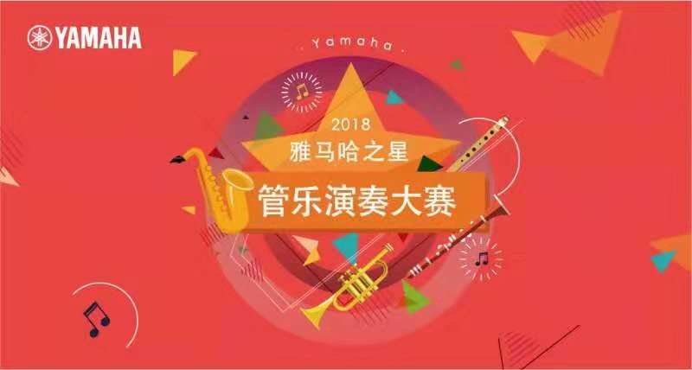
比赛当天，大家都提早来到了比赛现场，泡泡管乐团的小乐手们身着漂亮的礼服，显得格外精神。参赛者们一到候场区就赶紧吹热管子、校对音准，反复练习重点小节和难点乐句。清亮纯净、高亢悠扬的乐曲声，显示了泡泡管乐团的小选手们日益进步的吹奏技艺和音乐素养，嘹亮的管乐声传递出小泡泡们积极向上的意志品质。虽然这是泡泡管乐团的成员第一次参加校外的比赛，但他们的小脸上没有胆怯和紧张，只有从容和自信。这得益于泡泡管乐团长期坚持每周四次排练，风雨无阻，无数次的吹奏与练习为小乐手们打下了扎实的基础，他们现在可以做到拿到一首新的曲谱，在很短的时间里马上吹奏成曲，真是台上1分钟，台下十年功啊！
乐团的小泡泡们在这次“雅马哈之星管乐演奏大赛”里是一道最独特的风景：他们着装整齐、遵守纪律，彬彬有礼，离开排练场地没有留下任何的物件和杂物，入场退场都安安静静、整整齐齐。
管乐育人，不仅培养了小泡泡们的艺术修养、人文涵养，还培养了小泡泡们自律勤奋的品格和团结合作的协作精神。相信小泡泡们在管乐团的熏陶和锻炼下一定会更加喜爱音乐，徜徉于管乐悠扬之中享受美育熏陶，成为热爱生活、善于学习，具有乐观进取、主动合作精神的新少年。
预祝所有参赛的泡泡管乐团团员都取得优异成绩！
(供稿：管乐团李彦铮妈妈)
